# MCR Zadanie 3

# Jan Sedivy

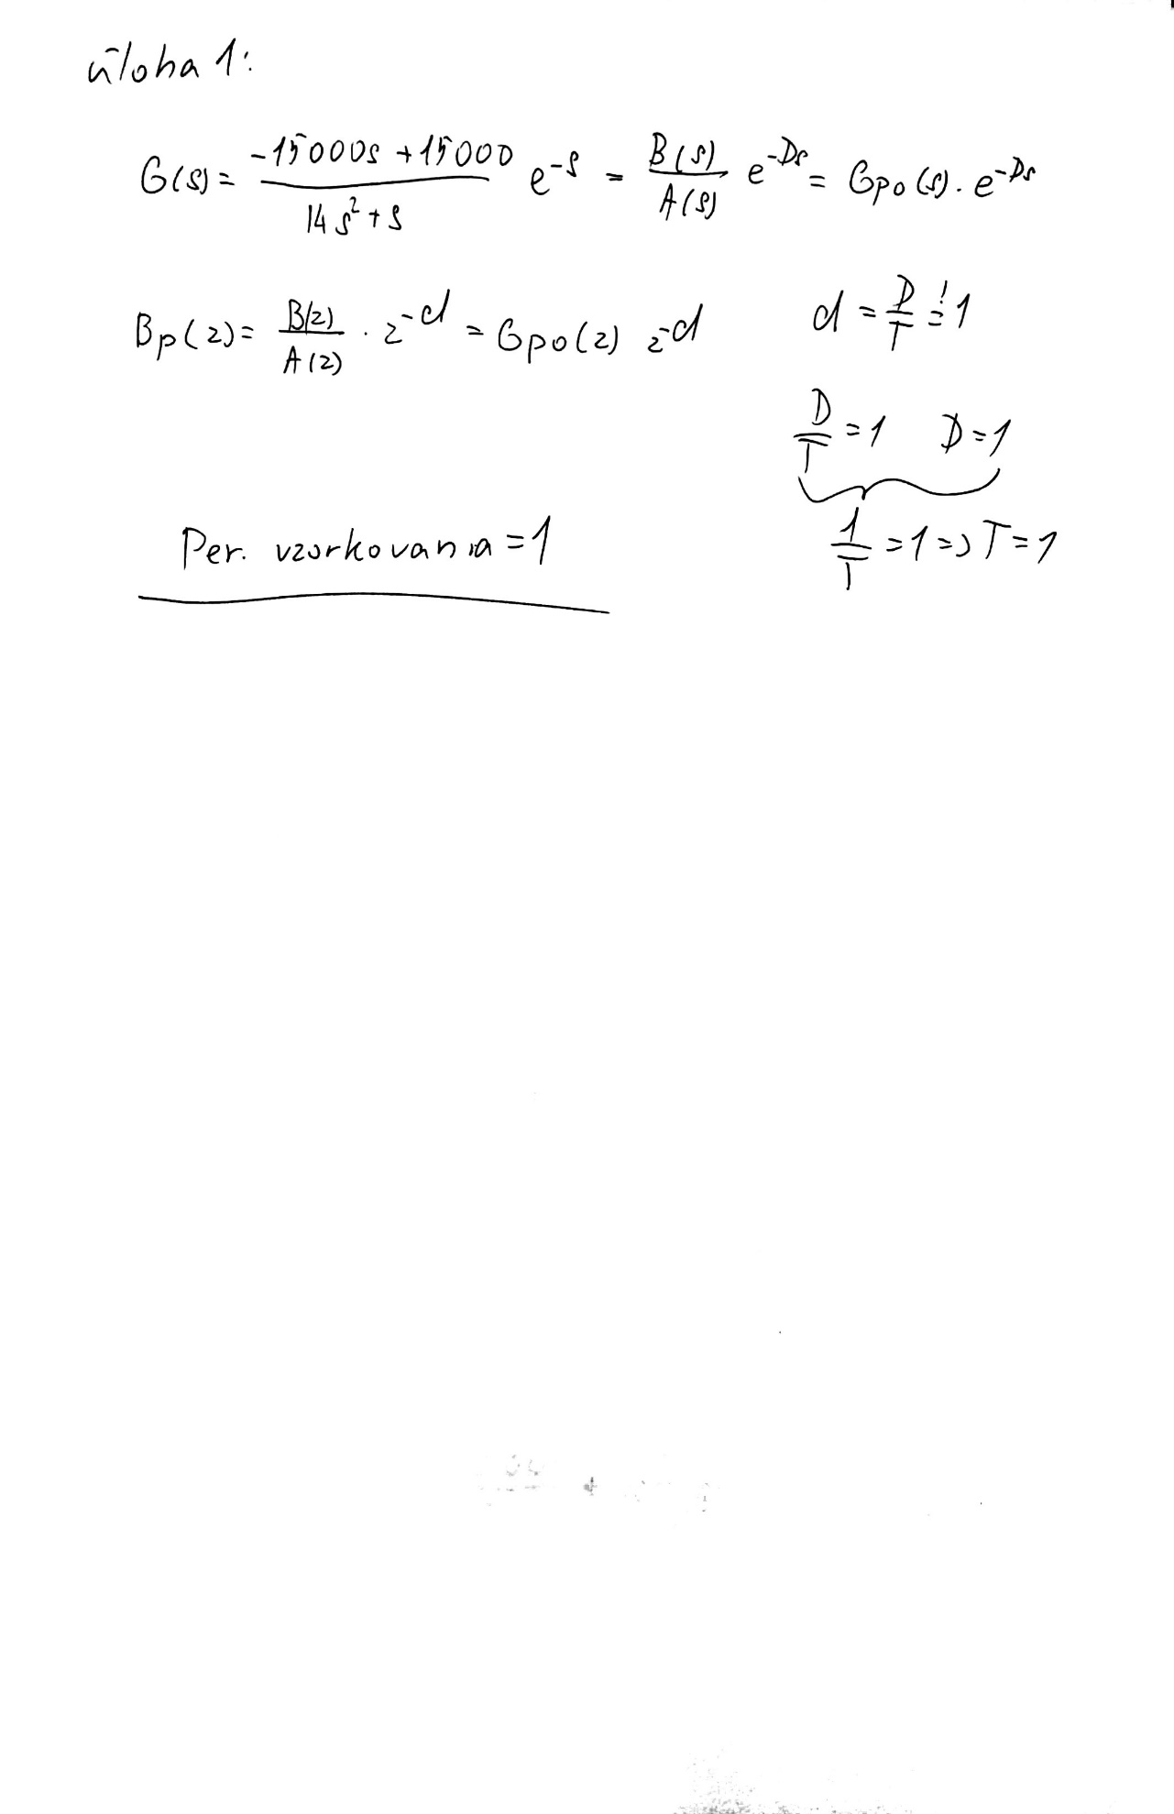

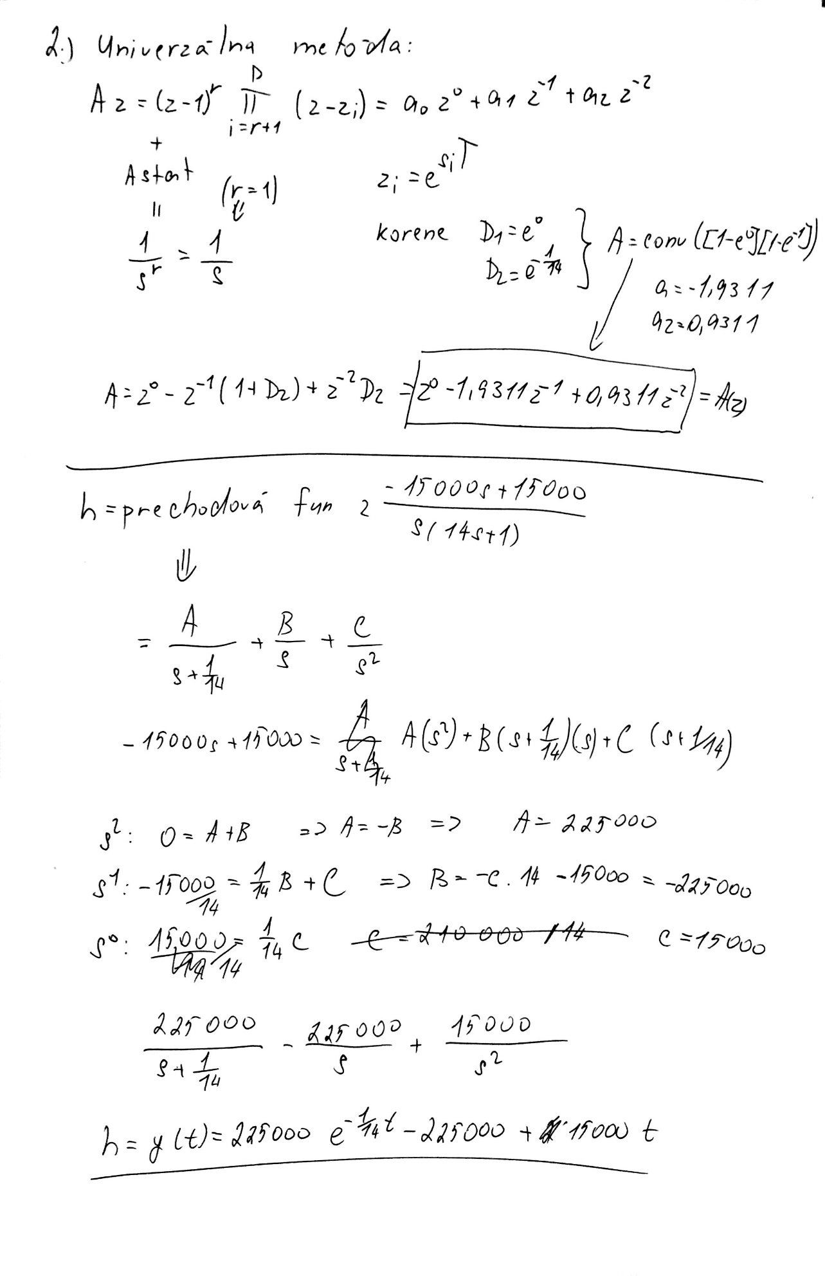

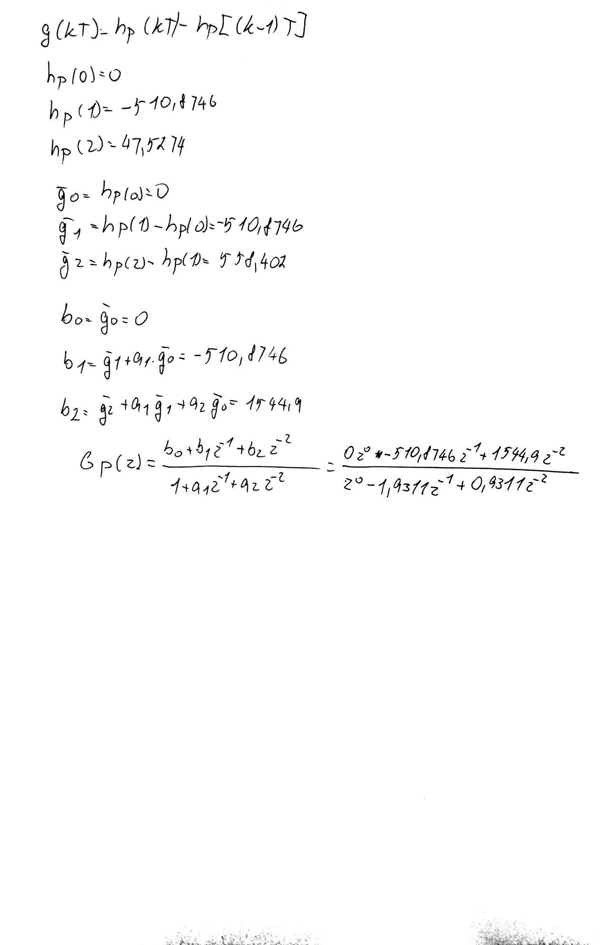

Kod matlab:

%univerzalna metoda

num1=[5];

den1=conv([2 1],[3 1]);

num=[-15000 15000];

den=[14 1 0];

T=1;

si = roots(den);

zi=exp(si*T);

A=conv([1 -zi(1)],[1 -zi(2)]);

a1 = A(2)

a2 = A(3)

%citatel

num1=[-15000 15000];

den1=[14 1 0 0];

[r,p,k]= residue(num1,den1)

k=0;

hp0=(225000)*exp((-1/14)*k*T)-(225000)+(15000)*k*T

k=1;

hp1=(225000)*exp((-1/14)*k*T)-(225000)+(15000)*k*T

k=2;

hp2=(225000)*exp((-1/14)*k*T)-(225000)+(15000)*k*T

gsp0=hp0

gsp1=hp1-hp0

gsp2=hp2-hp1

b0=gsp0

b1=gsp1+a1*gsp0

b2=gsp2+a1*gsp1+a2*gsp0

[Bz,Az]=c2dm(num,den,T,'zoh')

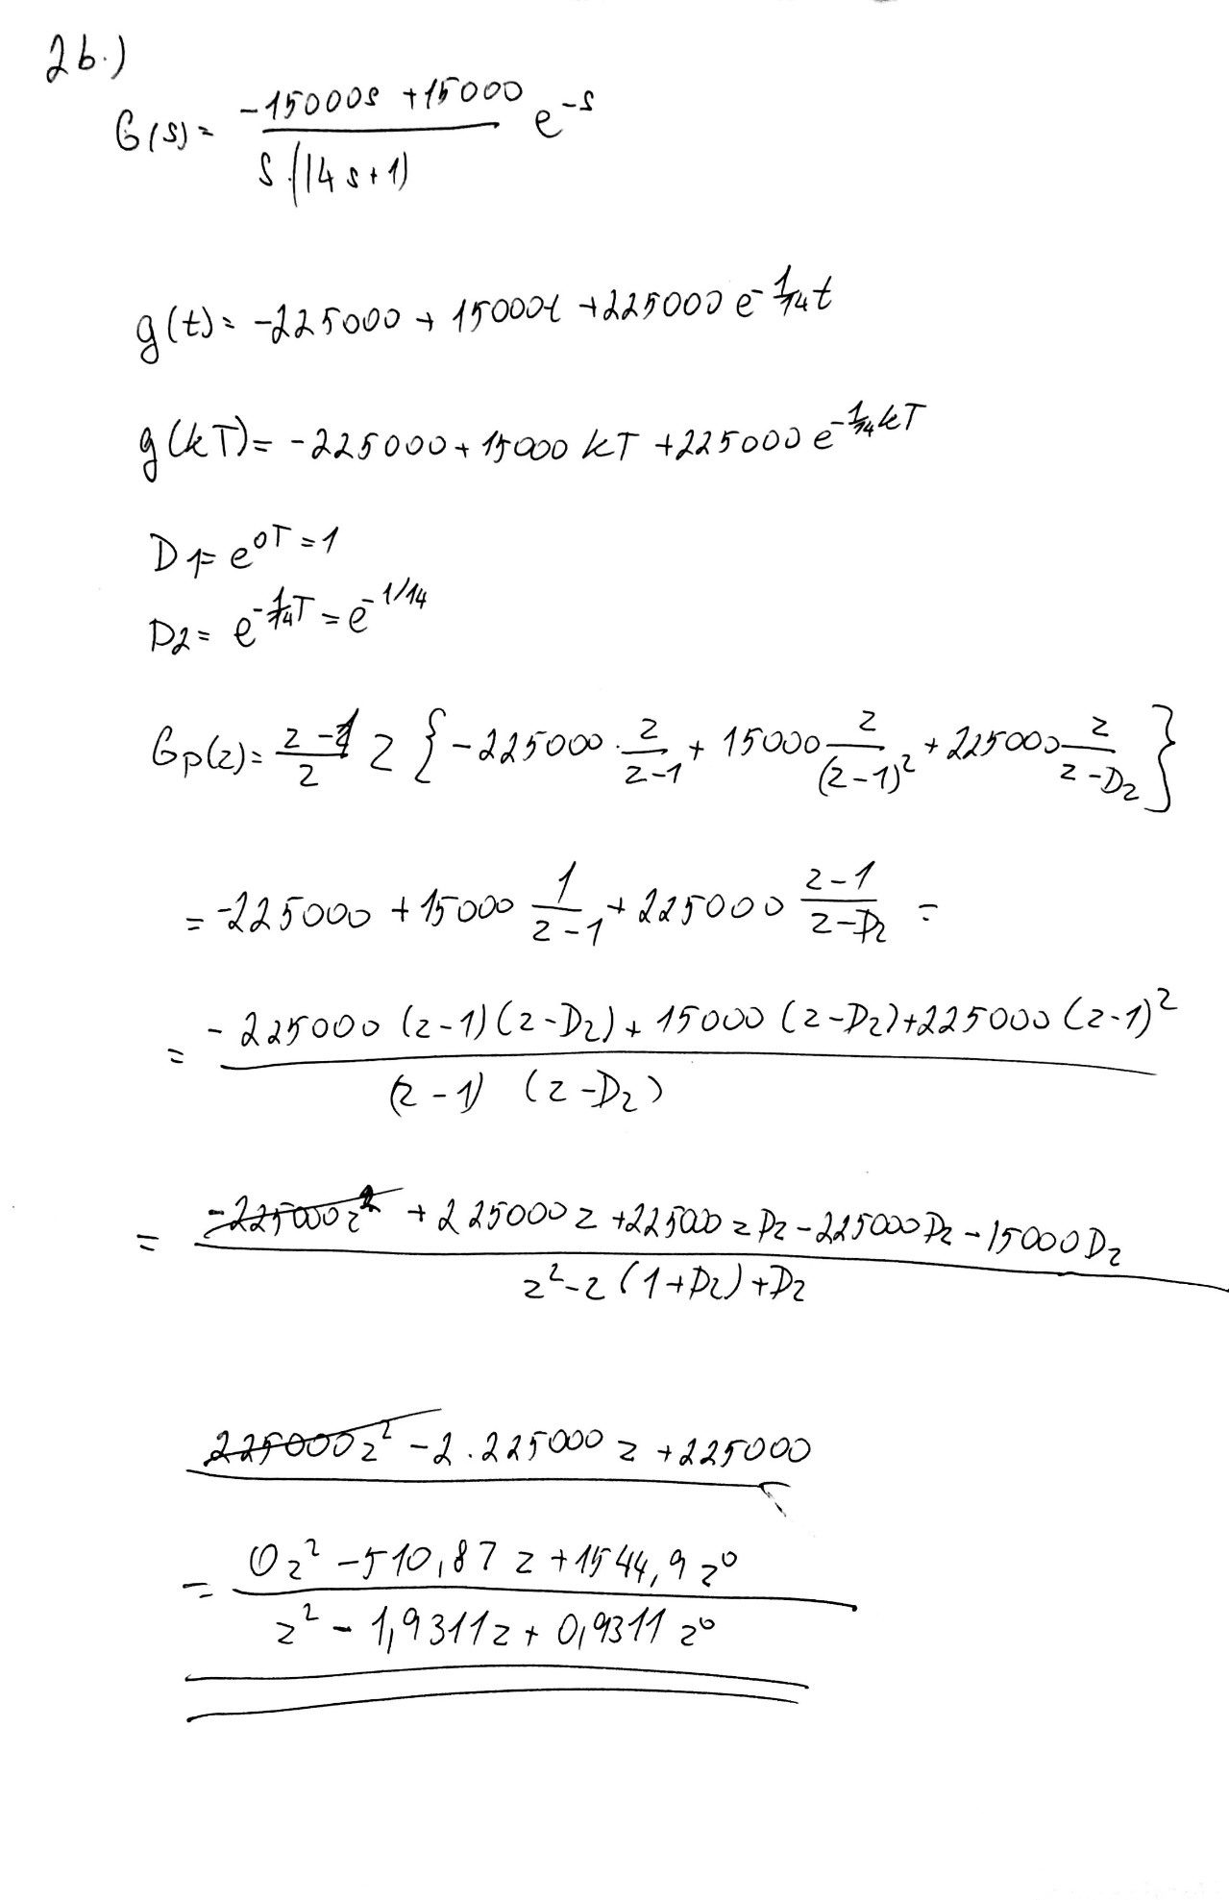

Pouzitie viacerych moznosti vzorkovania:

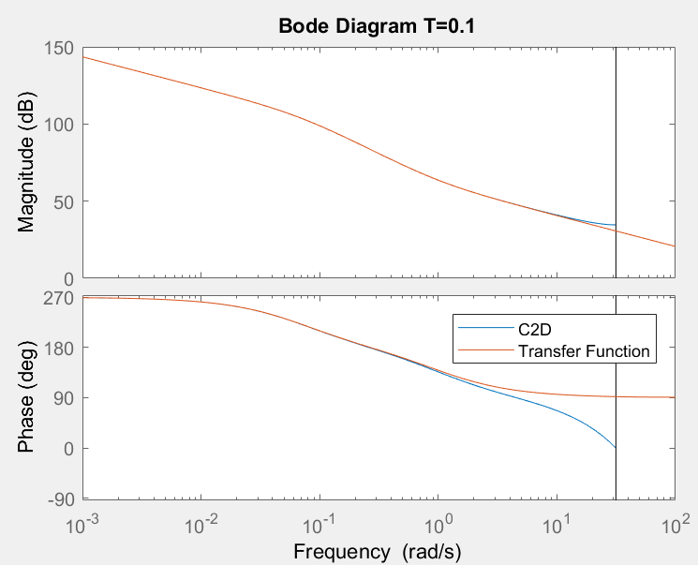

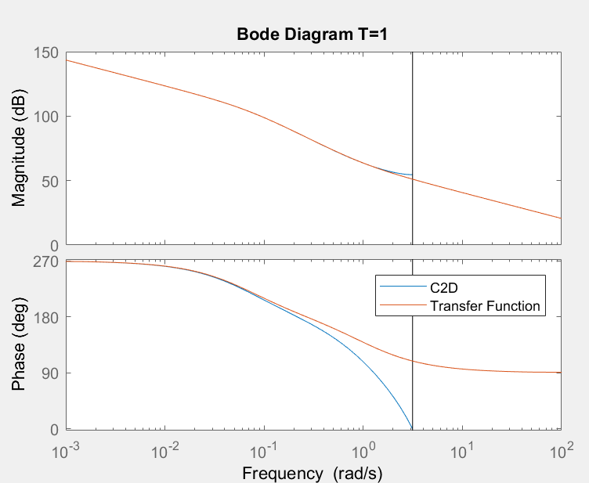

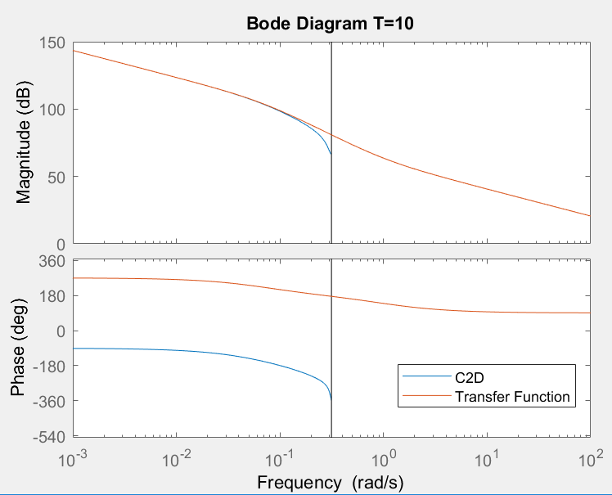

Na grafoch mozeme vidiet, ze cim je vacsia perioda vzorkovania, tym mensia je sirka pasma.

Uloha3

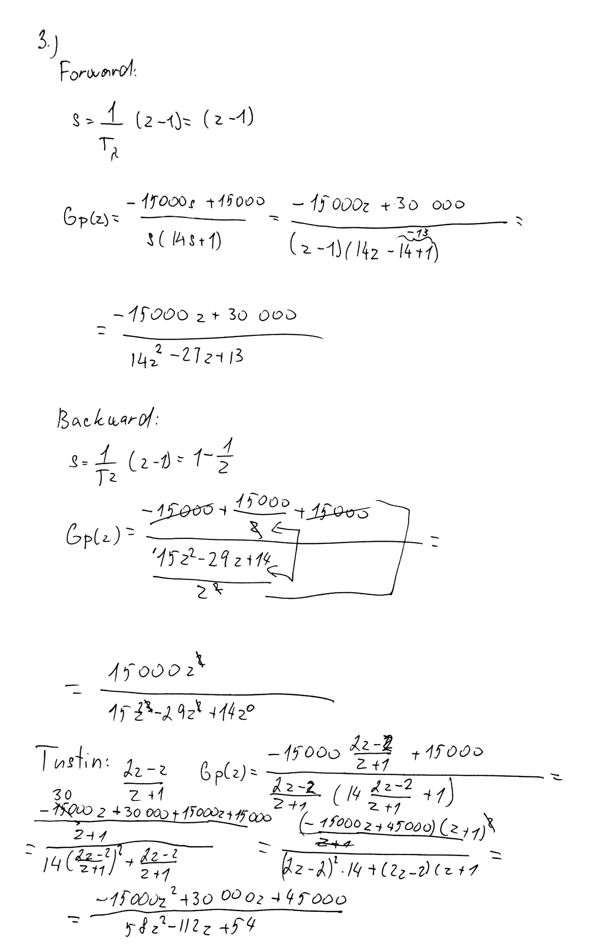

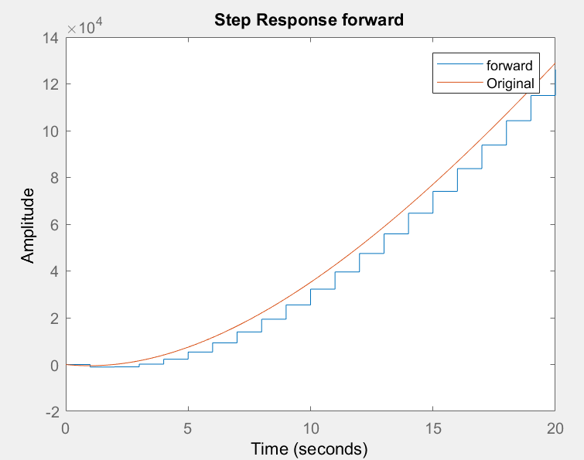

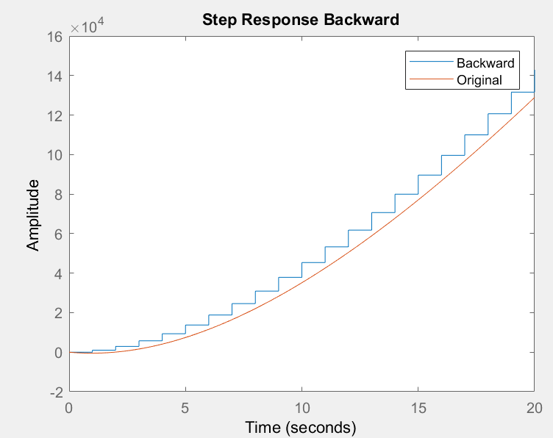

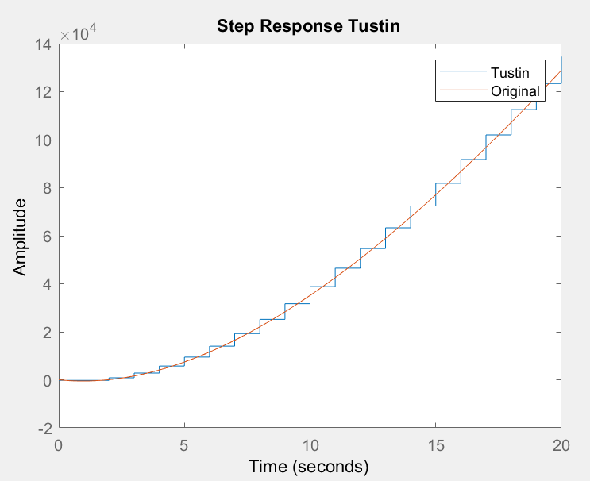

Porovnanie vo frekvencnej oblasti:

